

|  |  |  |  |  |
| --- | --- | --- | --- | --- |
| ***Estudante:*** | | | | |
| ***Turma: 7º ANO*** | ***Turno:*** | ***Data de Aplicação:*** | | ***3º Bimestre*** |
| ***Prof(a). Selma.*** | | | ***Nota Final:*** | |
| ***INÍCIO: TÉRMINO:*** | | | | |
| ***RECUPERAÇÃO DE REDAÇÃO*** | | | | |
| ***INSTRUÇÕES GERAIS***  1. Confira atentamente a construção da prova. Qualquer falha de impressão ou falta de folhas deve ser comunicada ao professor no prazo máximo de **15 (quinze) minutos.**  2. Inicie a prova identificando todas as páginas com seu **nome e turma.**  3. Resolva as questões nos locais correspondentes usando caneta com tinta azul ou preta. Responda a lápis somente quando determinado.  4. Utilize somente o material autorizado. É proibido o uso de qualquer tipo de corretivo; de aparelho celular.  5. Esta prova é individual. Ao término do tempo, levante o braço e aguarde o fiscal recolher a prova.  6. A posse e/ou uso de meios ilícitos para a execução da prova é(são) considerado(s) falta disciplinar grave, acarretando a atribuição de **grau ZERO.**  7. As questões indicadas com **\***são questões de desafio e correspondem a um ponto adicional.  8. Esta prova vale de **0 a 10 (dez)**  **9. Em provas de exatas é obrigatório apresentação do cálculo, para validação da questão. Caso não conste será anulada.** | | | | |

**01-** Trata-se de um texto que apresenta informações mínimas, geralmente dispostas em ordem cronológica ou obedecendo a uma sequência lógica em tópicos curtos, ou mais detalhados quando destinado a um público mais amplo, o que podemos definir como? **Marque um X na opção correta: (Vale 0,7)**.

A) Uma resenha.

B) Um Roteiro.

C) Um Seminário.

**02-** É possível afirmar que o Roteiro: marque um **X** na opção correta: **(Vale 0,7)**.

A) São mensagens transmitidas por imagens.

B) É uma redação escolar escrita de modo desconexo.

C) É um texto que serve para organizar/estruturar o planejamento de uma atividade.

**03-** Tomando como base o fragmento abaixo, informe qual o tipo de roteiro apresentado? **(Vale 0,7)**.



a) Roteiro de Viagem

b) Roteiro de filme

c) Roteiro de compras.

**04-** Sobre o gênero entrevista podemos dizer que: **Marque um X na opção correta: (Vale 0,7)**.

A) Utiliza palavras com sentido contrário do que se está pensando, mas dando a entender o que se pensa.

B) Utiliza a palavra no sentido literal.

C) Utiliza o emprego de uma linguagem mais próxima da norma padrão com traços de oralidade.

D) Utiliza o emprego de uma linguagem totalmente informal.

**05-** Apesar de ser, geralmente, constituído apenas por tópicos, é importante pensar que, sua função **é guiar o emissor na construção do discurso**, deve haver uma boa organização na produção de? **Marque um X na opção correta: (Vale 0,7)**.

A) Uma notícia.

B) Um Seminário Escolar.

C) Uma entrevista.

**06-** Tomando como base o fragmento abaixo, informe qual o tipo de roteiro apresentado e o que o classifica como um roteiro? **(Vale 0,7)**.

**Cena1:** 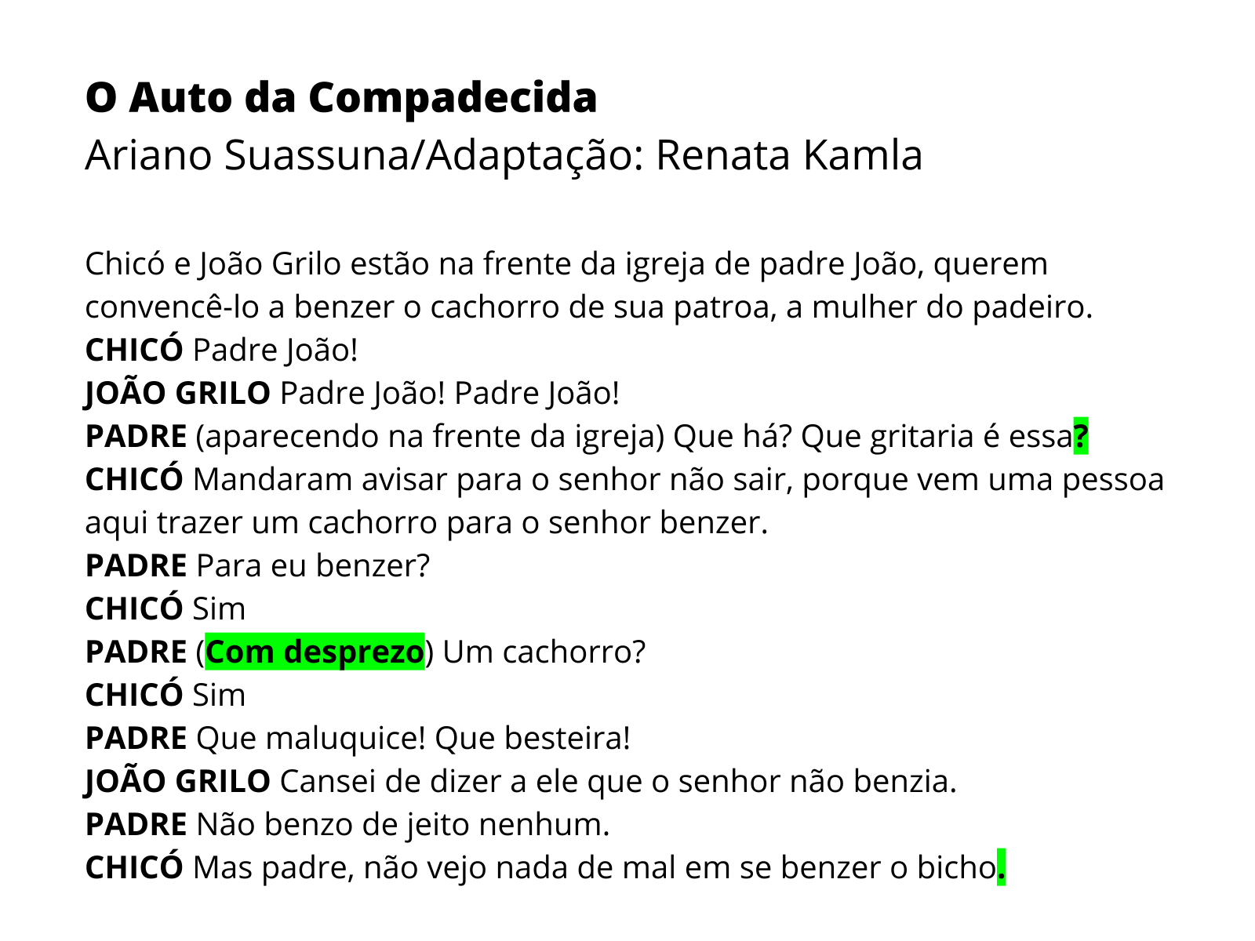

a) Roteiro de Viagem.

b) Roteiro de filme.

c) Roteiro de compras.

**07-** Leia o texto a seguir e responda: Para estabelecer um diálogo com o interlocutor o autor do roteiro **emprega verbos no modo? (Vale 0,7)**.

**Roteiro: 1º Dia: – Praia do Sueste: diariamente das 9h às 16h.**

* 1 – Visite a Baía do Sancho. ...
* 2 – Vá a Baía dos Porcos. ...
* 3 – De lá, desça a Praia do Porto de Santo Antônio. ...
* 4 – Faça um Passeio de Barco. ...
* 5 – Siga até a Praia do Cachorro, Buraco do Galego e Praia da Conceição (Trilha Costa Esmeralda) ...
* 6 – Percorra a trilha do Atalaia. ...
* 7 – Deleite-se na Praia do Leão. ...
* 8 – E finalize com o Forte Nossa Senhora dos Remédios. Tenha um ótimo dia!

**a) indicativo.**

**b) subjuntivo.**

**c) imperativo.**

**08 -** Sobre o gênero carta podemos dizer que: **Marque um X na opção correta:**

**(Vale 0.7 pontos)**.

1. Utiliza palavras com sentido contrário do que se está pensando, mas dando a entender o que se pensa.
2. A linguagem empregada será, unicamente, a de uma linguagem mais próxima da norma padrão com traços de oralidade.
3. Utilizará, unicamente, o emprego de uma linguagem totalmente informal.
4. Embora possuam uma estrutura fixa, atendem aos mais diversos objetivos, desde expressar sentimentos a alguém, informar sobre determinado assunto, opinar sobre algo, entre outro.

**09-** **Marque um X** na alternativa correta: Sobre a **carta de reclamação** podemos afirmar que: (**Vale 0.7 pontos)**

( ) Tem o objetivo central o fato de fazer referência ao comportamento dos humanos trazendo um moral.

( ) Como o próprio nome indica, possui a finalidade de solicitar, ou seja, pedir algo a alguém.

( ) Tem o objetivo de apresentar uma queixa sobre um produto, objeto ou serviço.

( ) Despontou com a Revolução Industrial nos séculos XVIII e XIX – época em que as pessoas passaram a relacionar a evolução humana aos adventos da tecnologia.

**10-** Sobre o **gênero notícia** é correto informar que? **(Vale 0.7 pontos)**.

a) A notícia é um gênero textual que apresenta uma exposição de fatos, informações ou acontecimentos recentes e relevantes do cotidiano, que possuem alguma importância para o leitor, ouvinte ou expectador.

b) É uma narrativa em que estão presentes fenômenos sobrenaturais ou elementos mágicos que transcendem o nosso universo real.

É uma narrativa em que é preciso inventar fatos, mundos paralelos, acontecimentos que podem ser explicados com base na ciência e tecnologia.

**11-** **Produção Textual**: REDIJA UMA CARTA PESSOAL, para um parente, amigo ou vizinho que se mudou para um lugar distante, não esqueça os seguintes elementos: locativo, vocativo, corpo do texto, agradecimento, despedida e assinatura. (15 linhas). **(Vale 3,0 pontos)**.

**__________________________________________________________________**

__________________________________________________________________________

__________________________________________________________________________

__________________________________________________________________________

__________________________________________________________________________

__________________________________________________________________________

__________________________________________________________________________

__________________________________________________________________________

__________________________________________________________________________

__________________________________________________________________________

__________________________________________________________________________

__________________________________________________________________________

__________________________________________________________________________

__________________________________________________________________________

__________________________________________________________________________

__________________________________________________________________________

__________________________________________________________________________

__________________________________________________________________________

__________________________________________________________________________

__________________________________________________________________________

__________________________________________________________________________

__________________________________________________________________________

__________________________________________________________________________

__________________________________________________________________________

**Não desista nem enfraqueça perante as dificuldades e com tranquilidade vença mais um obstáculo**. Você sabe que é capaz! Sua preparação foi crucial para que tudo dê certo. Orgulhe-se do seu percurso; respire fundo; conte até dez e faça uma ótima prova.